

Departamento de Engenharia Informática e de Sistemas

**Projeto de Planeamento e Configuração**

Rafael Tavares Ribeiro - 2019131989

Relatório no âmbito da Licenciatura de Engenharia Informática, para o projeto da unidade curricular de Encaminhamento de Dados, lecionada pelo Docente Amâncio Carlos Santos

junho de 2021

# Índice

# Introdução

Perante a unidade curricular de Encaminhamento de Dados, foi proposto aos alunos a realização de um projeto que visasse melhorar as suas competências e capaz de dar a oportunidade aos mesmos de colocarem em prática os conteúdos lecionados nas aulas. Matérias como endereçamentos, sub-endereçamento, VLSM, túneis dinâmicos, protocolos de encaminhamento, multi-áreas, links virtuais e outras foram abordadas neste trabalho e por consequência, neste relatório iram ser explicados, de maneira sucinta, estes aspetos e os meios utilizados para que os mesmos fossem conecebidos.

O presente projeto propõe a configuração de uma rede de dados que seja alargada por diversas filiais representadas por nomes de cidades portuguesas conhecidas (Lisboa, Porto, Faro e Funchal) e ainda por uma sede que é apresentada como Coimbra. A mesma, para além de ser constituída por mais equipamentos, estabelece a ligação primária que possibilita uma ligação ao exterior. Para além desta, existe ainda uma ligação secundária que foi criada a partir de Lisboa.

O setup escolhido para a realização deste projeto foi o da utilização do cliente GNS3 na máquina host e do servidor GNS3 numa máquina virtual, onde os dois têm de funcionar em simultâneo.

De ter em conta que no presente relatório, aquando mencionado “cada uma das filias”, o mesmo refere-se para as 4 cidades seguintes: Lisboa, Porto, Faro e Funchal. Já para a cidade de Coimbra, será sempre mencionado este mesmo nome (“Coimbra”) ou então “sede”.

# Topologia Lógica

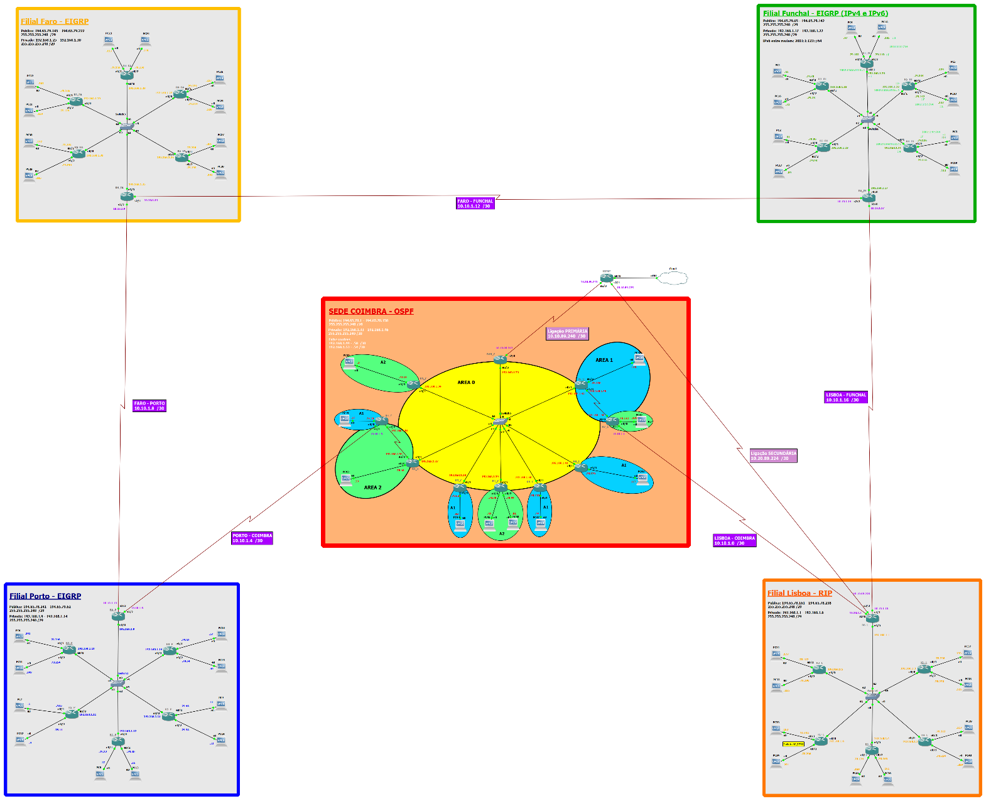

Figura 1 – topologia

Para a realização da topologia deste projeto, optou-se por criar uma espécie de quadrado, onde se aproveitou os extremos para representar cada uma das 4 filiais e o centro para Coimbra, visto que a mesma representa a Sede e aloja o router que estabelece também a ligação primária. Todo este desenho leva a que seja mais fácil de “navegar” pela topologia e consequentemente, melhor percebê-la.

As 4 filiais estão representadas pelo seguinte conjunto de cores para melhor serem identificadas: laranja para Lisboa, azul para Porto, amarelo para Faro, verde para Funchal e por fim, vermelho para Coimbra. Para as filiais usei 6 routers, sendo um deles usado apenas para a saída (sempre o 6º). Já para a sede usei 10, um deles para a ligação primária, outro para a ligação a Lisboa e ainda outro para a ligação ao Porto. Cada router e PC estão identificados por ordem numérica, seguido de uma letra que identifica a cidade a que pertencem (por exemplo, R6_P e PC6_P são o PC número 6 da filial do Porto).

Todos os endereços de cada equipamento estão identificados junto dos mesmos, a gama de endereços úteis (tanto públicos como privados) estão também representadas por baixo da identificação de cada filial. Para além disso, a rede que foi adotada para cada ligação entre filiais também está representada em caixas de cor lilás. As áreas usadas para o OSPF de Coimbra, para além de identificadas (por exemplo AREA 1, A1) estão também representadas com o seguinte conjunto de cores: amarelo para a área 0, azul-claro para a área 1 e verde para a área 2.

As imagens usadas para os equipamentos, foram as seguintes: para os routers a *i86bi-linux-l3-adventerprisek9-15.4.1T.bin,* para os switches optei por usar os que têm a designação de *Ethernet Switch* visto que os mesmos não prejudicam tanto a performance da máquina e para os terminais, usei os *VPCS***,** já que os mesmos não aumentavam em muito a percentagem de RAM e CPU da máquina.

# Mapa de endereçamento

|  |  |  |  |  |  |
| --- | --- | --- | --- | --- | --- |
| **Identificação** | **Máscara** | **Rede** | **Primeiro Endereço** | **Último Endereço** | **Broadcast** |
| **Coimbra1** | /28 | 194.65.78.0 | 194.65.78.1 | 194.65.78.14 | 194.65.78.15 |
| **Coimbra2** | /28 | 194.65.78.16 | 194.65.78.17 | 194.65.78.30 | 194.65.78.31 |
| **Coimbra3** | /28 | 194.65.78.32 | 194.65.78.33 | 194.65.78.46 | 194.65.78.47 |
| **Coimbra4** | /28 | 194.65.78.48 | 194.65.78.49 | 194.65.78.62 | 194.65.78.63 |
| **Coimbra5** | /28 | 194.65.78.64 | 194.65.78.65 | 194.65.78.78 | 194.65.78.79 |
| **Coimbra6** | /28 | 194.65.78.80 | 194.65.78.81 | 194.65.78.94 | 194.65.78.95 |
| **Coimbra7** | /28 | 194.65.78.96 | 194.65.78.97 | 194.65.78.110 | 194.65.78.111 |
| **Coimbra8** | /28 | 194.65.78.112 | 194.65.78.113 | 194.65.78.126 | 194.65.78.127 |
| **Coimbra9** | /28 | 194.65.78.128 | 194.65.78.129 | 194.65.78.142 | 194.65.78.143 |
| **Coimbra10** | /28 | 194.65.78.144 | 194.65.78.145 | 194.65.78.158 | 194.65.78.159 |
| **Lisboa1** | /29 | 194.65.78.160 | 194.65.78.161 | 194.65.78.166 | 194.65.78.167 |
| **Lisboa2** | /29 | 194.65.78.168 | 194.65.78.169 | 194.65.78.174 | 194.65.78.175 |
| **Lisboa3** | /29 | 194.65.78.176 | 194.65.78.177 | 194.65.78.182 | 194.65.78.183 |
| **Lisboa4** | /29 | 194.65.78.184 | 194.65.78.185 | 194.65.78.190 | 194.65.78.191 |
| **Lisboa5** | /29 | 194.65.78.192 | 194.65.78.193 | 194.65.78.198 | 194.65.78.199 |
| **Lisboa6** | /29 | 194.65.78.200 | 194.65.78.201 | 194.65.78.206 | 194.65.78.207 |
| **Lisboa7** | /29 | 194.65.78.208 | 194.65.78.209 | 194.65.78.214 | 194.65.78.215 |
| **Lisboa8** | /29 | 194.65.78.216 | 194.65.78.217 | 194.65.78.222 | 194.65.78.223 |
| **Lisboa9** | /29 | 194.65.78.224 | 194.65.78.225 | 194.65.78.230 | 194.65.78.231 |
| **Lisboa10** | /29 | 194.65.78.232 | 194.65.78.233 | 194.65.78.238 | 194.65.78.239 |
| **Porto1** | /29 | 194.65.78.240 | 194.65.78.241 | 194.65.78.246 | 194.65.78.247 |
| **Porto2** | /29 | 194.65.78.248 | 194.65.78.249 | 194.65.78.254 | 194.65.78.255 |
| **Porto3** | /29 | 194.65.79.0 | 194.65.79.1 | 194.65.79.6 | 194.65.79.7 |
| **Porto4** | /29 | 194.65.79.8 | 194.65.79.9 | 194.65.79.14 | 194.65.79.15 |
| **Porto5** | /29 | 194.65.79.16 | 194.65.79.17 | 194.65.79.22 | 194.65.79.23 |
| **Porto6** | /29 | 194.65.79.24 | 194.65.79.25 | 194.65.79.30 | 194.65.79.31 |
| **Porto7** | /29 | 194.65.79.32 | 194.65.79.33 | 194.65.79.38 | 194.65.79.39 |
| **Porto8** | /29 | 194.65.79.40 | 194.65.79.41 | 194.65.79.46 | 194.65.79.47 |
| **Porto9** | /29 | 194.65.79.48 | 194.65.79.49 | 194.65.79.54 | 194.65.79.55 |
| **Porto10** | /29 | 194.65.79.56 | 194.65.79.57 | 194.65.79.62 | 194.65.79.63 |
| **Funchal1** | /29 | 194.65.79.64 | 194.65.79.65 | 194.65.79.70 | 194.65.79.71 |
| **Funchal2** | /29 | 194.65.79.72 | 194.65.79.73 | 194.65.79.78 | 194.65.79.79 |
| **Funchal3** | /29 | 194.65.79.80 | 194.65.79.81 | 194.65.79.86 | 194.65.79.87 |
| **Funchal4** | /29 | 194.65.79.88 | 194.65.79.89 | 194.65.79.94 | 194.65.79.95 |
| **Funchal5** | /29 | 194.65.79.96 | 194.65.79.97 | 194.65.79.102 | 194.65.79.103 |
| **Funchal6** | /29 | 194.65.79.104 | 194.65.79.105 | 194.65.79.110 | 194.65.79.111 |
| **Funchal7** | /29 | 194.65.79.112 | 194.65.79.113 | 194.65.79.118 | 194.65.79.119 |
| **Funchal8** | /29 | 194.65.79.120 | 194.65.79.121 | 194.65.79.126 | 194.65.79.127 |
| **Funchal9** | /29 | 194.65.79.128 | 194.65.79.129 | 194.65.79.134 | 194.65.79.135 |
| **Funchal10** | /29 | 194.65.79.136 | 194.65.79.137 | 194.65.79.142 | 194.65.79.143 |
| **Faro1** | /29 | 194.65.79.144 | 194.65.79.145 | 194.65.79.150 | 194.65.79.151 |
| **Faro2** | /29 | 194.65.79.152 | 194.65.79.153 | 194.65.79.158 | 194.65.79.159 |
| **Faro3** | /29 | 194.65.79.160 | 194.65.79.161 | 194.65.79.166 | 194.65.79.167 |
| **Faro4** | /29 | 194.65.79.168 | 194.65.79.169 | 194.65.79.174 | 194.65.79.175 |
| **Faro5** | /29 | 194.65.79.176 | 194.65.79.177 | 194.65.79.182 | 194.65.79.183 |
| **Faro6** | /29 | 194.65.79.184 | 194.65.79.185 | 194.65.79.190 | 194.65.79.191 |
| **Faro7** | /29 | 194.65.79.192 | 194.65.79.193 | 194.65.79.198 | 194.65.79.199 |
| **Faro8** | /29 | 194.65.79.200 | 194.65.79.201 | 194.65.79.206 | 194.65.79.207 |
| **Faro9** | /29 | 194.65.79.208 | 194.65.79.209 | 194.65.79.214 | 194.65.79.215 |
| **Faro10** | /29 | 194.65.79.216 | 194.65.79.217 | 194.65.79.222 | 194.65.79.223 |

Como é possível de ser verificado a partir da tabela anterior, para o endereçamento interno de cada uma das filais e sede, foi calculado a partir de VLSM, cada uma das 10 sub-redes das mesmas, ou seja, as ligações router-vpcs representadas na topologia.

Com isto, a partir do endereço público 194.65.78.0 e posteriormente 194.65.79.0, foi atribuído para cada uma das 4 filiais e para cada uma das 10 sub-redes, uma rede com uma máscara /29, visto que a mesma disponibiliza 6 hosts úteis, algo que achei suficiente para este projeto. Já para a sede, considerei usar um máscara /28 para cada uma das 10 sub-redes, dado que a mesma representa uma sede e sendo assim, 14 hosts úteis já oferecem mais soluções.

O endereçamento usado para as ligações entre os 6 routers de cada filial e os 10 routers da sede, foi o 192.168.1.x, um endereço privado, no qual a máscara foi sendo adaptada tendo em conta a cidade onde foi usado.

Para uma melhor representação disto, a tabela seguinte demonstra o endereçamento privado usado em cada cidade para a ligação entre routers das mesmas, onde “Coimbra B” e “Coimbra C” representam as ligações entre os routers R6_C-R7_C e R3_C-R4_C, respetivamente.

|  |  |  |  |
| --- | --- | --- | --- |
| **Filial** | **Rede** | **Úteis** | **Máscara** |
| **Coimbra** | 192.168.1.32 - 192.168.1.47 | 192.168.1.33 - 192.168.1.46 | /28 |
| **Coimbra B** | 192.168.1.48 - 192.168.1.51 | 192.168.1.49 - 192.168.1.50 | /30 |
| **Coimbra C** | 192.168.1.52 - 192.168.1.55 | 192.168.1.53 - 192.168.1.54 | /30 |
| **Lisboa** | 192.168.1.0 - 192.168.1.7 | 192.168.1.1 - 192.168.1.6 | /29 |
| **Porto** | 192.168.1.8 - 192.168.1.15 | 192.168.1.9 - 192.168.1.14 | /29 |
| **Funchal** | 192.168.1.16 - 192.168.1.23 | 192.168.1.17 - 192.168.1.22 | /29 |
| **Faro** | 192.168.1.24 - 192.168.1.31 | 192.168.1.25 - 192.168.1.30 | /29 |

Nas ligações mencionadas anteriormente, foi usada uma máscara /30, visto que é apenas uma ligação entre 2 routers e a mesma é o suficiente. Já para as ligações nas filiais, foi usada uma /29, visto que a mesma oferece 6 hosts e como cada filial contém o mesmo número de routers, é o suficiente para esta questão.

Para as restantes ligações entre os routers de Coimbra que ainda não foram mencionados, foi usada uma máscara /28, dado a importância desta cidade neste projeto, considerei por bem usar uma máscara que oferecesse mais hosts. Com tudo, todas estas decisões foram tomadas a pensar na “poupança” de endereços.

Para as ligações entre filiais, foi usado o endereço privado 10.10.1.x com uma máscara /30, visto que é o suficiente para uma ligação entre os 2 routers de cada filial. Para a ligação primária foi usado e o 10.10.89.240 e para a secundária, o 10.20.89.224, ambas com máscara /30.

Todas estas ligações estão representadas a roxo/lilás na topologia.

# Protocolos de encaminhamento

Foram usados 3 protocolos de encaminhamento diferentes neste trabalho. O RIP (version 2) em Lisboa, EIGRP usado no Porto, Faro e Funchal (tanto para IPv4 como para IPv6) e OSPF para Coimbra, onde foram criadas 3 áreas com 2 links virtuais. Tanto para as filais, como para a sede, em todos os routers que possuíssem pelo menos uma ligação a um terminal, foi colocado o *passive-interface* nas portas que estabelecem as ligações aos VPCS.

Também em todos os routers foi colocada a autenticação. Foi feito o comando “no auto-summary” em cada protocolo para evitar a criação de rotas *classfull* que prejudicariam a performance da rede e consequentemente, foram colocadas as *discard routes* para a criação das rotas “null0”.

Visto que existem ligações entre filiais/sede que utilizam protocolos diferentes entre si, foi necessário adotar uma estratégia para as diferentes cidades conseguirem comunicar. Com isto, para existir comunicação entre Lisboa (RIP) -Coimbra (OSPF) foi necessário colocar o protocolo RIP no router de Coimbra que faz a ligação a Lisboa, adicionando no mesmo a network que faz a ligação privada entre estas duas cidades. Assim, as estratégias adotadas para os restantes casos foram semelhantes, onde para a ligação Lisboa (RIP) - Funchal (EIGRP), colocou-se EIGRP no router de Lisboa, para Porto (EIGRP) - Coimbra (OSPF), foi colocado EIGRP no router de Coimbra. Nestes casos foi sempre colocada a respetiva redistribuição. Para situações em que as filiais utilizam o mesmo protocolo, apenas foi necessário acrescentar em cada um dos routers e no respetivo protocolo, a network 10.10.1.x usada em questão.

## Análise do encaminhamento

Em seguida, conseguimos ver excertos do encaminhamento de um router de cada filial e da sede.

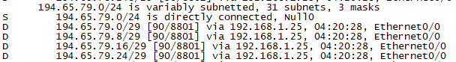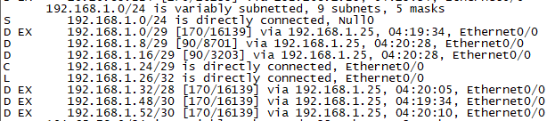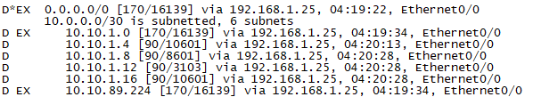**Router R5_FA, Faro**

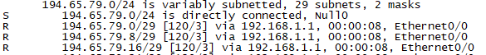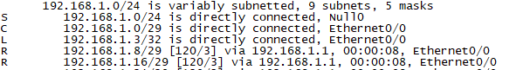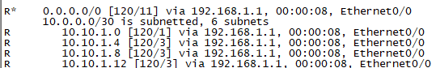**R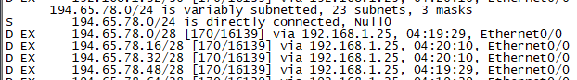outer R5_L, Lisboa**

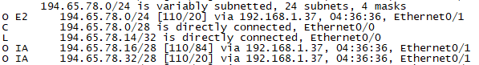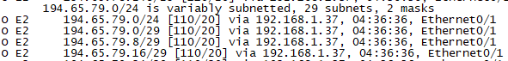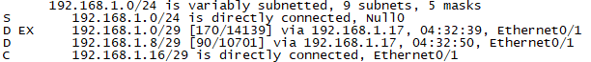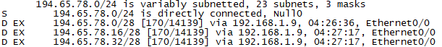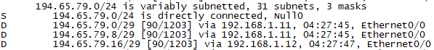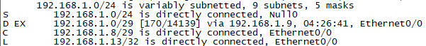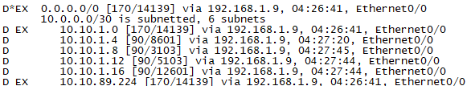**Router R5_P, Porto**

**Router R5_FH, Funchal**



**Router R5_C, Coimbra**

# Estratégias adotadas

Para a realização dos diversos requisitos do presente projeto, foram adotadas diversas estratégias. Em seguida, de forma sucinta, será explicado o que foi realizado para a execução dos aspetos mais relevantes.

**Prefix list:** a mesma foi realizada no router 3 de Lisboa (R3_L) e foi então necessário negar os pacotes para a rede 194.65.78.160. Perante isto, também foi essencial permtir todas o envio de pacotes das outras redes, usando para isso o comando: ip prefix-list NO_RIPR3 seq 10 permit 0.0.0.0/0 le 32. A prefix list tem o nome de “NO_RIPR3”.

**Ligação primária:** para que fosse possível de “obrigar” a que todos os routers utilizassem esta ligação de forma preferencial, colocou-se no router de saída (ligado ao RISP) o seguinte comando no OSPF: default-information originate metric type 1. Assim, todos os outros routers da sede sabem que é este o router de saída e é para lá que têm de encaminhar os pacotes com destino ao exterior. Para além disto, acrescentou-se no RISP as rotas para os endereços públicos da rede.

**Ligação Secundária:** aqui também foi necessário colocar no RISP as rotas para os endereços públicos (194.65.78.0 e .79.0) mas desta vez com uma métrica maior. Com isto, esta ligação representa um salto maior e é preterida em relação à primária. Exemplo do comando: ip route 194.65.78.0 255.255.255.0 s2/1 2. Acrescentou-se também uma default route no router de saída de Lisboa, o R6_L, visto que é este que estabelece a ligação secundária. No entanto, esta rota teve de ser acompanhada por uma métrica maior que 120, para esta ter um salto maior que o do RIP. Comando: ip route 0.0.0.0 0.0.0.0 10.10.89.225 121.

**IPv6 Funchal:** para além do endereçamento IPv4, nesta filial foi também implementado o IPv6 nos routers 1, 4 e 5 e adicionado igualmente um endereço IPv6 a um PC de cada um desses routers. O protocolo usado foi o EIGRP também para IPv6 e foram usados túneis dinâmicos, com por exemplo o endereço 2002:C0A8:0114::1/64, onde C0A8:0114, representa 192(C0).168(A8).1(01).20(14), mas em hexadecimal.

**Links Virtuais:** dado o desenho concebido para este projeto e visto que o mesmo, no OSPF de Coimbra, apresenta 3 áreas, foi necessário criar 2 links virtuais. Um entre o router 3 e 4 pela área 2 e outro entre o router 6 e 7 pela área 1.

**Ligações com velocidades específicas:** a ligação secundária, a ligação da sede para a Internet e as ligações entre filiais devem possuir velocidades estabelecidas, ou seja, 50 Mbps, 1 Gbps e 100 Mbps, respetivamente. Para isso, o seguinte comando ilustra como o mesmo aspeto foi resolvido: conf t, int s2/2, bandwidth 50000, neste caso para a ligação secundária, comando este que foi colocado então no router que estabelecia a mesma, no R6_L.

**Funcionalidades extra:** para além dos pedidos que constavam no enunciado do presente projeto, no router número 8 de Coimbra, o R8_C, colocou-se uma área STUB. Esta é fechada, mas aceita rotas de outras áreas, ou seja, rotas inter-área, porém não aceita de exteriores.

Para além dos pontos referidos anteriormente, acrescentou-se uma interface *loopback* no RISP para efeitos de teste. Todos os routers permitem acesso remoto por telnet a apenas uma sessão com a password “cisco”. Todas as palavras-passes encontram-se encriptadas com o service password-encryption. Em todos os routers, no momento da ligação, é apresentada uma mensagem (message of the day) que representa a filial em questão (ou sede) e ainda o número atribuído ao router. Nos casos de routers de saída ou que estabelecem ligações, o mesmo é apresentado.

**FAZER AQUI A DEMONSTRAÇÃO DA CONECTIVIDADE ENTRE TODA A EMPRESA E COM O 1.1.1.1 PELA 1ª E 2ª**

**FAZER AINDA A FUNCIONALIDADE EXTRA, NÃO SEI É ONDE**

**DIZER QUAIS SÃO OS PCS QUE TêM IPV6**

# Conclusão